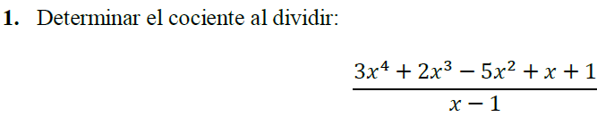

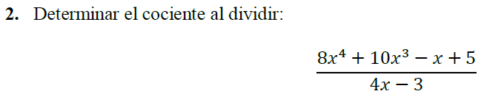

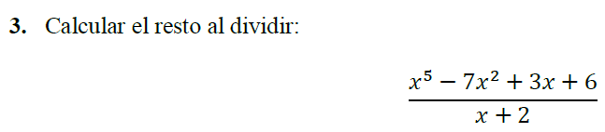

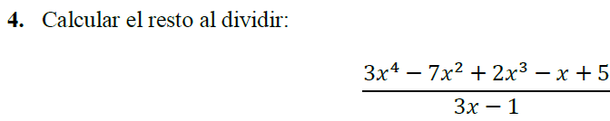

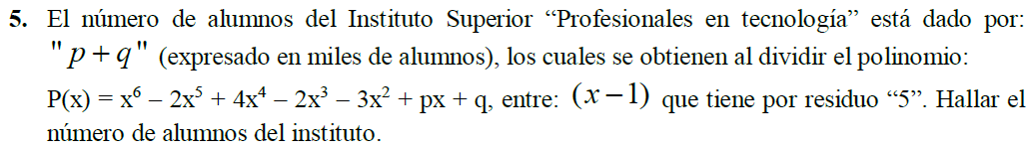

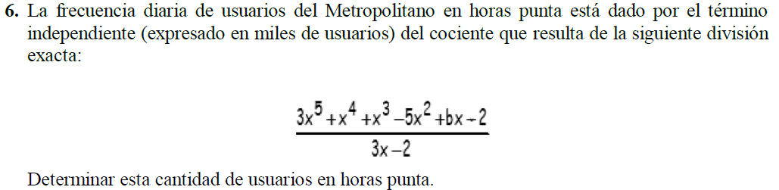

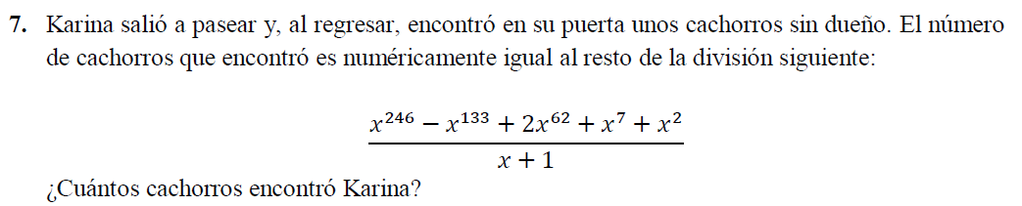

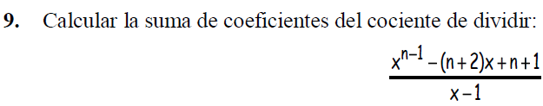

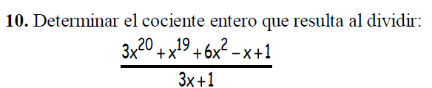

Temas PC #2
- Polinomios especiales
- Sumatorias
- Productos notables
- División algebraica (método de Horner)
- División algebraica (método de Ruffini)

Problemas de aplicación.
- El recorrido de un atleta esta expresado por el polinomio idénticamente nulo:
P(x) = ax(x+1) + bx(x-1) + c(x+1) + 1. Calcula el espacio que recorre “e” km ( e= v.t), donde la velocidad esta dado por el valor de b y el tiempo por el valor de c.

- En una librería están apilados: libros, cuadernos y libretas cuya relación de las cantidades esta expresada en el polinomio ordenado y completo:
P(x) = 3 + 2x^{a – 6} + x^{b -5} + ax^{c – 4} + x^{d – 3}. Calcule el total de artículos apilados si está dada por a + b + c.

- Los ingresos de una empresa esta dada por el polinomio homogéneo de grado 16, donde I(x,y) = x^{m+5}y^{n-1} + x^{m-2}y^{3n-4} . Hallar los ingresos de la empresa si se venden 2 llantas y 3 repuestos.

